基于真实情境的小学中段学生计算思维培养的研究
中期报告
— 常州市博爱小学课题组 —
2025 年，吴文韵老师主持的 “基于真实情境的小学中段学生计算思维培养的研究”于2025年4月9日开题，2025年9月进行中期评估。经过前期理论梳理与方案设计，现将研究框架与实施计划报告如下。
一、研究背景
1.基于数字化时代创新人才培育的战略需求
当今数字化浪潮下，提升全民数字化素养已成为国家战略，《教育信息化 2.0 行动计划》明确提出基础教育阶段需夯实学生数字素养根基。计算思维作为信息技术能力的核心要素，其培养是落实国家教育战略、输送创新型人才的关键举措。本研究通过真实情境教学培养小学中段学生计算思维，契合国家对创新人才培育的长远布局。
2.基于小学信息科技课程标准的实践要求
《义务教育信息科技课程标准（2022 版）》将小学三至四年级（中段）定位为信息科技素养发展的关键过渡期，要求学生形成 “用信息技术解决实际问题” 的能力，并强调真实情境教学的重要性。本研究响应课标要求，探索真实情境与计算思维培养的融合路径，为课程落地提供实践支撑。
3.基于传统教学模式的困境突破
当前小学中段信息科技教学中，传统模式多聚焦知识与技能的机械传授，对计算思维的培养缺乏系统设计。学生面对真实问题时往往思维僵化、迁移能力弱，难以将课堂所学转化为解决实际问题的能力。本研究旨在通过真实情境教学策略，突破这一困境，提升学生计算思维的实用性与灵活性。
4.基于教师与学生发展的双向需求
对教师而言，研究过程将推动其从 “知识传授者” 向 “思维引导者” 转型，提升教学设计与评价能力；对学生而言，通过真实情境中的问题解决，可激发学习兴趣，培养分解问题、逻辑推理等核心能力，为终身学习与适应数字化社会奠定基础。
二、概念与界定
1.真实情境
指在教学过程中创设的与学生生活实际或未来可能遇到的场景相贴近的情境，它既包括真实发生的生活事件，也包括经过加工、剪裁的拟真情境。这种情境能够激发学生的思考和参与热情，帮助其在语言实践活动中提升核心素养。
2.小学中段学生
依据《义务教育信息科技课程标准（2022 版）》学段划分，小学三至四年级为中段学生。这一阶段学生处于从具体形象思维向抽象逻辑思维过渡的关键期，注意力可保持 20-30 分钟，开始从机械记忆向意义记忆转变，具有一定的自主性但仍需教师引导。
3.计算思维
指适合小学生认知水平的问题解决思维方式。它通过分解复杂任务为可操作小步骤，从重复现象中找规律（模式识别），设计清晰有序的执行步骤（算法），并经实践验证优化方案。其核心是将问题转化为具体步骤，融入编程、数据处理等内容。这种思维强调逻辑与条理，帮助学生从无序尝试转向有序解决问题，是信息科技学习的核心能力。
4.基于真实情境的小学中段计算思维培养
将学生生活场景融入课堂教学，引导中段学生在真实问题解决中，通过分解问题、逻辑推理、设计算法等过程，逐步形成计算思维的教学实践，是一种以“做中学”为核心的教学模式。其本质在于将抽象的思维过程转化为可操作的问题解决能力，从而实现学生计算思维的培养。
三、研究目标
1.通过”真实情境“、”计算思维“、“小学中段学生特征”的文献研究，选择合适的教学场景，激发学生的学习兴趣。在教学过程中通过提问、讨论等方式培养学生解决问题的方式。
2.借助生活实例、项目实践等多样形式，将计算思维的培养融入日常教学，真正提升学生解决复杂问题的能力。
3.通过教、学、评三结合的方式促进教师和学生的发展，教师依据评价反馈不断优化教学方法，学生参照结果调整学习策略，进而形成教学相长的良性循环。
四、研究内容
1.“真实情境”、“计算思维”、“小学中段学生特征”的文献研究
梳理国内外关于 “真实情境创设”“计算思维培养”“小学中段学生认知特征” 的研究成果，明确真实情境对计算思维培养的作用机制，提炼可借鉴的教学策略（如项目式学习、小组协作等）。
2.小学中段学生计算思维的现状调查和归因研究
通过问卷调查、课堂观察、师生访谈等方式，全面了解三、四年级学生计算思维的发展水平（如问题分解、逻辑推理能力），分析影响其发展的关键因素（如教学方式、材料设计），提出针对性教学建议。
3.基于“真实情境”的中段学生计算思维教学内容的研究
以 “大单元教学” 为框架，围绕一个核心真实情境（如 “校园运动会数据统计”“班级图书角管理”）作为主线，将教学内容细化到每节课，使学生在连贯的情境中逐步深化对计算思维的理解与运用。
4.“真实情境”的小学中段学生计算思维培养策略的研究
通过创设贴近学生生活的场景，设计真实可感的问题情境，能够有效激发学生的学习兴趣与参与热情。在此基础上，进一步设计兼具真实性与挑战性的任务，引导学生在解决问题的过程中主动探索，从而发展计算思维。同时，借助动态评价与过程性评价，帮助学生及时反思自身不足并加以改进，以此促进计算思维的持续提升。最后，通过具体案例分析，验证真实情境在计算思维培养中的实际成效，并针对性地提出改进建议。
5.基于“真实情境”的小学中段学生计算思维的评价研究
建立多元评价机制，具体包括：通过行为观察，记录学生在问题解决中的思维过程；借助作品分析，解读学生项目成果中计算思维的运用痕迹；利用问卷与访谈，收集学生对自身思维发展的反思；开展小组互评，促进学生在交流中深化对计算思维的理解。
五、研究方法
文献研究法：系统性地查阅与学生计算思维培养相关的文献资料，通过对这些文献的归纳与提炼，全面把握国内外在该领域的研究进展，总结前人的研究成果与，明确培养学生计算思维的有效策略与方法，为本研究提供坚实的理论基础与方向指导。
调查研究法：采用问卷调查、访谈、实地观察等多种研究手段，全面收集与信息科技教学相关的一手数据与信息，运用科学的统计分析方法对数据进行深入挖掘与解读。通过这一过程，精准定位教学实践中的具体问题，提炼新的教学观点与策略，为提升信息科技教学中学生计算思维能力提供可靠的数据支持与实践依据。
行动研究法：立足于真实的教学情境，开展具有自主性和反思性的教学实践探索。研究者精心设计科学合理的教学方案，融入多样化的互动环节，综合运用多媒体资源、小组合作等多元化教学手段，充分激发学生的参与热情，引导学生主动投入学习过程，在实践活动中有效解决教学中的实际问题，持续优化教学策略以提升学生的计算思维。
六、研究过程
1.第一阶段——准备阶段（2025年1月~2025月2月）
（1）梳理国内外计算思维培养理论，结合新课标制定研究方案。
（2）开展文献研究，搭建课题框架。
（3）完成课题研究方案，确定目标。
（4）完成申报材料，填写评审书。
2.第二阶段——实施阶段（2025年3月~2025年8月）
（1） 开展三、四年级学生计算思维现状调查（问卷 + 课堂观察）。
（2）构建 “情境化项目” 实践框架。
（3）制定研究方案，完成课题开题。
（4）做好研究资料的归类及整理工作。
（5）启动三轮数据采集：课堂实录分析、师生访谈、作品分析。
（6）提炼 “情境导入 — 问题拆解 — 算法设计 — 实践验证” 四步教学策略，形成案例集
3.第三阶段——中期阶段（2025年9月~2025年11月）
（1）整理中期成果：现状分析报告、教学案例集、初期数据分析。
（2）完善评价体系（过程性、成果性、发展性）。
（3）深化行动研究，开展第二轮数据收集。
（4）撰写研究论文。
4.第四阶段——结题活动（2025年12月~2026年1月）
（1）编写结题报告。
（2）整整理结题材料：研究报告、论文、教学资源包。
（3）组织结题论证会。
七、研究内容展开
（一）“真实情境”、“计算思维”、“小学中段学生特征”的文献研究
1.关于教学中真实情境的研究
通过郭衣会;崔华莉的《真实教学情境创设策略》和徐玉烟、林高明的《如何创设有效的教学情境》中总结出：真实情境是指在教学过程中，通过创设与学生生活经验、实际问题或学科知识相关联的情境，使学生能够在接近真实的生活或工作环境中学习和应用知识。这种情境既不是完全虚拟的，也不是对现实的简单复制，而是对现实的提炼和升华，旨在增强代入感和学习动力。真实情境在教学中的重要性首先能够促进知识的理解与应用，真实情境能够帮助学生将抽象的知识与具体的实际问题相结合，从而更好地理解知识的本质和应用价值。其次是激发学习兴趣与主动性，通过创设贴近学生生活或兴趣的情境，可以激发学生的学习兴趣，增强其主动参与学习的意愿。最后是提升核心素养：真实情境的创设能够帮助学生在学习过程中培养学科核心素养，例如科学思维、科学探究能力、语言表达能力等。
陈利云在《基于不同教学内容的教学设计研究》中提出真实情境的创设原则首先是基于生活经验：情境应以学生熟悉的事物或现象为素材，贴近学生的实际生活，增强情境的真实性和代入感。情境的创设应避免过于夸张或不真实的行为，以免学生感到困惑或失去兴趣。其次是注重提炼与升华：情境的创设应是对现实的提炼和升华，而非简单的复制。例如，通过视频、图片、语言描述等方式，将复杂的概念转化为学生易于理解的形式。最后要强调互动与实践：真实情境的创设应注重学生的参与和实践，例如通过角色扮演、任务驱动、师生互动等方式，让学生在情境中主动探索和学习。
刘小军在《小学信息科技课堂中的真实性学习情境探究》中指出在小学信息科技课堂中创设真实性学习情境的有效方法，旨在提高学生的学习兴趣和参与度，发展学生的核心素养。文章通过多个教学实例，如设计交通标志、角色扮演计算机各部件、讨论网络道德等，展示了如何将枯燥的理论知识转化为学生喜闻乐见的活动形式，使学生在“做中学”“玩中学”。教师在教学过程中应充分考虑学生的实际情况，创设与学生生活紧密相关的学习情境，激发学生的求知欲，提高教学效果。通过这些方法，不仅能够让学生更好地掌握信息技术知识，还能培养他们的网络道德和安全意识，促进学生全面发展。
真实情境教学是一种有效的教学方式，能够帮助学生在接近真实的生活或工作环境中学习和应用知识。通过基于生活经验、注重提炼与升华、强调互动与实践等方式，教师可以创设出更有针对性和目的性的教学情境，从而提升教学效果和学生的核心素养。然而，真实情境教学的实施也面临一定的挑战，需要教师不断提升自身能力，结合学科特点，设计出更加、有效的教学情境。
2.关于小学中段学生年龄特征的研究
王晁芳在《浅析小学生心理特点》中指出小学中段学生的思维正处于从具体形象思维向抽象逻辑思维过渡的关键阶段。他们开始能够进行一定的抽象思考，但仍需要依赖具体的经验和直观的感知来支持理解。在认知方面，中段学生能够更精确地感知事物的细节和各部分之间的关系。例如，他们在绘画或观察事物时，能够注意到各部分的比例和相互关系，这表明他们的感知能力有了显著提升。
小学中段思维特征呈现出明显的过渡性和阶段性，教师在教学中应充分考虑这些特点，采用多样化的教学方法，以促进学生的全面发展。
3.关于培养学生计算思维的研究
李志腾在《小学信息科技教学培养学生计算思维的策略》中提出培养计算思维的策略可以通过在教学中，教师应根据学生的实际情况，设计适合不同水平学生的实验计划，并通过动手操作强化知识认知和计算思维能力。例如，在“打字小能手”挑战赛中，教师可以通过设计趣味性实验任务，让学生在实践中学习功能键的作用。也可以通过项目式教学，来锻炼计算思维。例如，在制作电子报刊时，学生需要自主探索软件的使用方法，并在解决问题的过程中培养计算思维。
陈永强在《小学信息科技教学中学生计算思维的培养策略研究》中提出跨学科融合，丰富教学手段。计算思维不应局限于信息科技领域，而是可以与其他学科（如数学、科学、艺术）相结合。例如，在数学教学中，教师可以设计编程项目让学生验证数学定理；在科学实验中，学生可以利用信息技术工具进行数据分析。
顾治萍在《小学信息科技教学中培养学生计算思维的实践探索》中提出长期以来，传统教学模式以机械式灌输为主，忽视了学生对知识的深度理解和计算思维的培养。教师需要转变，注重学生的互动和实践，从而提高教学效果。作者提出提出了具体实践策略，包括设计有效问题链激发学生思考、创设贴近生活的教学情境提高学生兴趣、利用多媒体资源丰富教学手段、围绕实际问题组织互动讨论等，旨在通过这些方法帮助学生在实践中学习，实现计算思维的深度培养和学科素养的全面提升。
小学信息科技教学中培养计算思维，不仅是提升学生核心素养的重要途径，也是适应未来社会发展的必然要求。通过因材施教、项目教学、跨学科融合、实验活动等多种策略，教师可以有效激发学生的兴趣，锻炼其计算思维能力，为他们的未来发展奠定坚实基础。
（二）小学中段学生计算思维的现状调查和归因研究
1.小学中段学生计算思维现状调查
小学中段（三、四年级）学生的计算思维呈现出显著优势与一定发展空间并存的特点。
（1）任务分解能力突出：近70%学生在处理复杂任务时能主动采用分解策略（问题5），95%面对不规则图形时会拆解为熟悉形状处理（问题6），表明学生已具备较强的结构化问题解决能力。
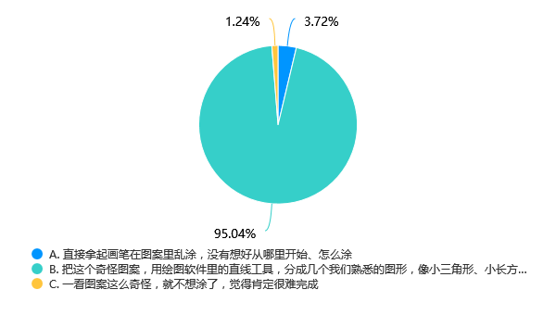
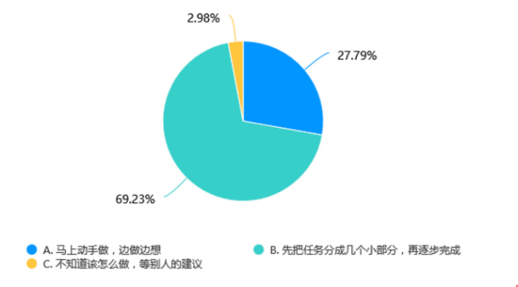
（2）基础逻辑应用成熟：超90%学生能正确设计加法程序（问题11），74.69%掌握高效排序方法（问题9），反映基础算法思维已有效建立。
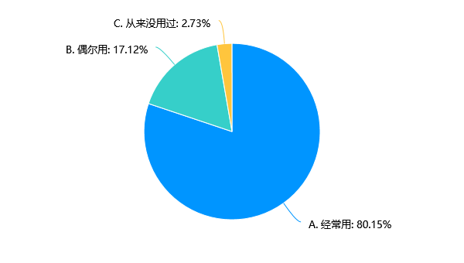
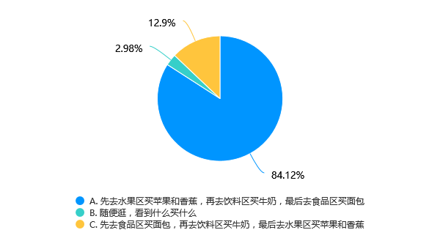
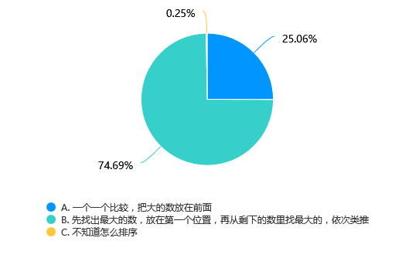
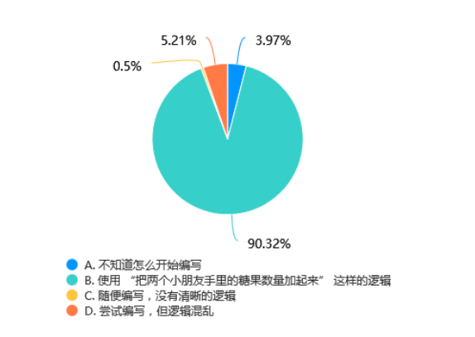
（3）生活迁移意识强烈：超80%学生经常在生活中使用步骤化方法（问题10），84.12%能规划最优购物路线（问题12），显示计算思维已向生活场景自然迁移。
（4）抽象概念理解存在瓶颈：超半数学生对算法等抽象概念需依赖教师举例理解（问题7），提示需加强具象化教学手段
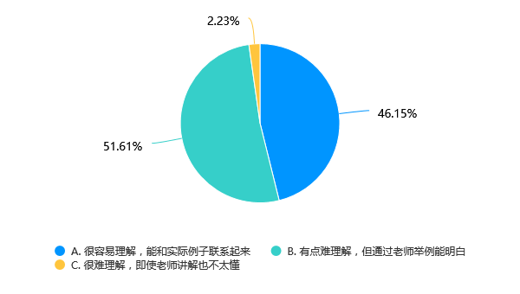
（5）兴趣与能力发展不均衡：尽管课程喜爱度高，但主动思考解决难题的比例仅55.83%（问题4），反映需提升深度学习引导
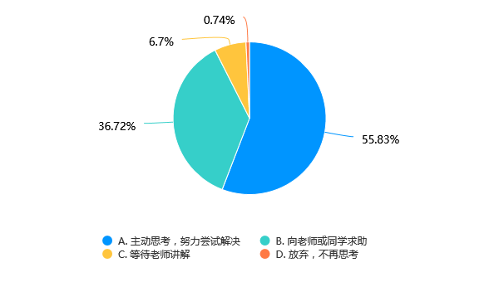
（6）教学案例供给待优化：67%学生确认生活案例能显著提升理解效果（问题14），需开发更贴近学生日常的教学情境库。
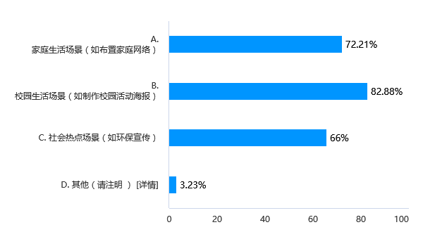
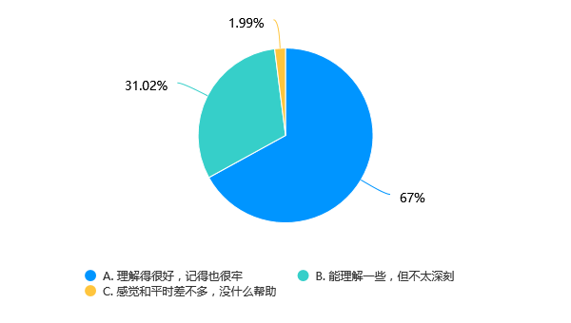
2.小学中段学生计算思维归因研究
在优势方面，学生结构化思维已初步形成，面对复杂任务或不规则图形时，多数能主动采用分解策略；基础逻辑应用较为成熟，对简单编程逻辑和排序方法掌握较好；同时，计算思维向生活场景的迁移意识强烈，在生活中常使用步骤化方法解决问题，也能规划合理的行动路线。
不过，也存在一些待改进之处。学生对抽象概念的理解存在瓶颈，较多依赖教师举例；尽管对信息科技课兴趣浓厚，但主动深入思考解决难题的比例有待提升；教学中虽运用生活案例有较好效果，但学生更偏好校园生活相关的教学情境。
针对这些情况，提升建议如下：一是强化抽象概念的具象化教学，将抽象知识与生活场景结合，帮助学生理解；二是构建分层任务体系，兼顾基础巩固与能力提升，引导学生更主动地解决复杂问题；三是多创设校园生活相关的真实教学情境，如校园海报设计等，贴合学生兴趣与需求，促进计算思维进一步发展。
（三）基于“真实情境”的中段学生计算思维教学内容的研究
结合不同的课题类型，整理出了适宜中段学生的相关课题。
年级 | 课题名称 | 计算思维
三年级上册 | 《身边的设备》 | 体验使用数字设备解决问题的过程。
三年级上册 | 《按需选用数字设备》 | 能根据需要选用合适的数字设备解决问题，并简单地说明理由。
三年级上册 | 《信息的来源》 | 能基于对事物的理解，按照一定的规则表达与交流信息。
三年级下册 | 《设计数字作品》 | 数字作品的创作过程包括了设计、制作和  评价展示等几个环节，在制作数字作品前需要思考的问题。
三年级下册 | 《规划协作学习》 | 在简单问题的解决过程中，有意识地把问题划分为多个可解决的小问题，通过解决  各个小问题，实现整体问题解决。
四年级上册 | 《数据影响生活》 | 掌握简单数据分析的过程和方法，以及如何将数据应用于解决实际问题，培养学生的逻辑思维能力和问题解决能力。
四年级上册 | 《编码的规则》 | 理解编码的基本概念及其规则，能识别和分析简单的编码规则，培养逻辑思维能力、问题解决能力和模式识别能力。
四年级上册 | 《计算机中的编码》 | 理解字符编码（如 ASCII 码）的基本概念和图像编码中的像素概念，理解字符编码和图像编码的基本原理，培养学生逻辑思维和抽象思维能力。
四年级上册 | 《用图形进行编码》 | 理解条形码与二维码的基本概念、作用及区别；掌握二维码的生成方法，培养学生的逻辑思维能力和问题解决能力，学会用计算思维的方式理解世界。
四年级下册 | 《数据的收集》 | 依据问题解决的需要，组织与分析数据。
四年级下册 | 《数据的可视化》 | 依据问题解决的需要，组织与分析数据，用可视化方式呈现数据之间的关系，支撑所形成的观点。
四年级下册 | 《数据帮助预测》 | 依据问题解决的需要，组织与分析数据，用可视化方式呈现数据之间的关系，支撑所形成的观点。
（四）“真实情境”的小学中段学生计算思维培养策略的研究
结合《规划协作学习》这一课，在信息科技课程的赋能下，读书分享会得以突破传统模式，通过深度融合课程平台资源与思维导图工具，实现线上协作规划、可视化呈现与实际问题解决的有机统一，进而显著提升学习效率与分享品质。
运用思维导图工具呈现学习方案，则能让抽象规划转化为直观清晰的可视化内容。信息科技课程平台内置的思维导图工具，兼具操作简便与功能强大的特点。在构建读书分享会方案导图时，可先确立 “在线读书分享会” 这一中心主题，再由此延伸出 “确定分享书籍”“选择在线协作平台”“制定分享计划”“成员交流读后感”“记录书籍分享内容”“制作数字作品”“成果分享” 等关键分支。其中，“创作数字作品” 分支可进一步细化为确定主题、选择作品形式、收集素材、选择制作工具等子节点，每个环节还需标注具体的时间安排，让方案更具可操作性。
而学会分解问题并针对性提出解决方案，是保障读书分享会顺利开展的重要支撑。通过将复杂的大问题拆解为具体的小问题，逐一攻克，能有效降低执行难度，确保读书分享会在信息科技课程平台上平稳推进。这种理论方法与平台工具深度结合的实践模式，让读书分享会不仅蕴含丰富的知识内涵，更充满科技应用的独特趣味。
（五）基于“真实情境”的小学中段学生计算思维的评价研究
教师教学的评价设计侧重在教学活动内容开展情况、学生对工具的使用、解决问题能力、小组合作情况等，针对活动中教学评价要点，有效性提问，创意挖掘等展开研究，通过学生评价反馈、集体研讨，寻找解决问题的策略。
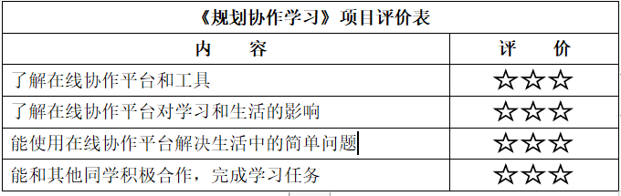

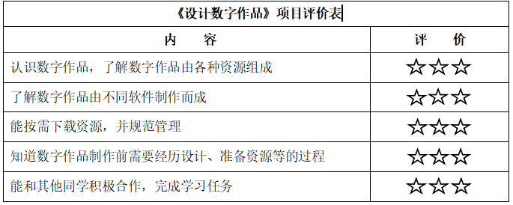
八、预期成果
（一）理论成果
形成《小学中段计算思维培养的核心概念与文献综述》，明确真实情境与计算思维的融合机制。
撰写研究论文《基于真实情境培养学生计算思维的能力——以《创作数字作品》为例》，通过课堂实践，发现教学问题，提炼教学经验并获得校级论文比赛一等奖。
（二）学生发展预期
学生计算思维核心能力（分解、抽象、算法设计等）显著提升，能独立解决真实情境中的简单问题。
学习兴趣与主动性增强，在项目式学习中表现出更强的合作意识与创新意愿。
（三）教师发展预期
教师掌握真实情境创设与计算思维培养的融合策略，形成 “观察 — 设计 — 反思” 的教学闭环。
提升课题研究能力，产出高质量的教学案例与研究论文。
九、问题与展望
（一）可能面临的问题
真实情境的 “真实性” 与 “教学目标匹配度” 难以平衡，部分生活化场景可能偏离计算思维培养核心。
中段学生个体差异较大，统一的教学策略可能无法满足不同层次学生的需求。
评价体系的主观性较强，“思维过程” 的量化评估需进一步细化。
（二）未来展望
深化真实情境分级设计，开发 “基础 — 提升 — 挑战” 三级情境库，适配不同水平学生。
引入 “同伴互助”“跨学科融合” 等元素，丰富计算思维培养路径。
联合多所学校开展实践验证，扩大研究成果的推广范围，形成区域内可复制的教学模式。

附件：小学中段学生计算思维现状调查问卷

1.你所在的年级是? [单选题] *
○A. 三年级
○B. 四年级

2.你的性别是? [单选题] *
○A. 男
○B. 女

3.你喜欢上信息科技课吗? [单选题] *
○A. 非常喜欢
○B. 比较喜欢
○C. 一般
○D. 不喜欢
○E. 非常不喜欢

4.在信息科技课上遇到难题时，你通常会? [单选题] *
○A. 主动思考，努力尝试解决
○B. 向老师或同学求助
○C. 等待老师讲解
○D. 放弃，不再思考

5..当你要完成一个复杂的信息科技任务（如制作电子手抄报）时，你会怎么做? [单选题] *
○A. 马上动手做，边做边想
○B. 先把任务分成几个小部分，再逐步完成
○C. 不知道该怎么做，等别人的建议

6..信息科技老师让大家用绘图软件，给一个形状奇怪的图案涂上漂亮颜色，可这个图案边缘歪歪扭扭，不是常见的图形。你会? [单选题] *
○A. 直接拿起画笔在图案里乱涂，没有想好从哪里开始、怎么涂
○B. 把这个奇怪图案，用绘图软件里的直线工具，分成几个我们熟悉的图形，像小三角形、小长方形，再一个一个去涂颜色
○C. 一看图案这么奇怪，就不想涂了，觉得肯定很难完成

7.在学习信息科技知识时，对于一些抽象的概念（如算法），你觉得? [单选题] *
○A. 很容易理解，能和实际例子联系起来
○B. 有点难理解，但通过老师举例能明白
○C. 很难理解，即使老师讲解也不太懂

8.看到下面这些图标，你能快速知道它们代表的含义吗?（如电脑上常见的文件夹图标、回收站图标等） [单选题] *
○A. 全部都能快速知道
○B. 大部分能知道
○C. 只有几个能知道
○D. 几乎都不知道

9.要把班级同学的考试成绩从高到低排序，你会怎么想? [单选题] *
○A. 一个一个比较，把大的数放在前面
○B. 先找出最大的数，放在第一个位置，再从剩下的数里找最大的，依次类推
○C. 不知道怎么排序

10.你在生活中有没有用过类似 “步骤明确的方法” 来解决问题?（比如整理书包，先放课本，再放作业本等） [单选题] *
○A. 经常用
○B. 偶尔用
○C. 从来没用过

11.信息科技课上老师让编写一个程序，计算两个小朋友手里糖果数量的总和。你会怎么设计这个程序? [单选题] *
○A. 不知道怎么开始编写
○B. 使用 “把两个小朋友手里的糖果数量加起来” 这样的逻辑
○C. 随便编写，没有清晰的逻辑
○D. 尝试编写，但逻辑混乱

12.妈妈让你去超市买苹果、香蕉、牛奶、面包，下面哪种购物路线最合理?（假设超市布局是进门后依次是水果区、饮料区、食品区） [单选题] *
○A. 先去水果区买苹果和香蕉，再去饮料区买牛奶，最后去食品区买面包
○B. 随便逛，看到什么买什么
○C. 先去食品区买面包，再去饮料区买牛奶，最后去水果区买苹果和香蕉

13.信息科技课上老师会用生活中的例子来讲课吗? [单选题] *
○A. 经常用
○B. 偶尔用
○C. 几乎不用

14.当老师用生活中的例子讲课时，你对知识的理解和掌握程度? [单选题] *
○A. 理解得很好，记得也很牢
○B. 能理解一些，但不太深刻
○C. 感觉和平时差不多，没什么帮助

15.你希望老师在信息科技课上多引入哪些生活中的真实情境?（可多选） [多选题] *
□A. 家庭生活场景（如布置家庭网络）
□B. 校园生活场景（如制作校园活动海报）
□C. 社会热点场景（如环保宣传）
□D. 其他（请注明 ） _________________*

